Екзаменаційна робота з дисципліни Математичні методи та технології тестування і верификації програмного забезпечення

студента 2-го курсу, групи КС-21

Варданяна Вардана

Практичне завдання № 9

***Завдання:*** вычислить бесконечную сумму с заданной точностью E (E>0):

$$\sum_{k=1}^{∞}{\frac{1^{}}{i(i+1)}}$$

***Програмна реалізація:***

Код основного класу програми, що виконує обчислення суми ряду.

import java.util.Scanner;  
  
public class Series {  
  
 public static double findSum(double e) {  
 int i = 1;  
 double result = 0, newAddend;  
 while (true) {  
 newAddend = 1 / (double) (i * (i + 1));  
 System.*out*.println("\n" + newAddend);  
 if(Math.*abs*(newAddend) < e){  
 break;  
 }  
 result += newAddend;  
 i++;  
 System.*out*.format("result = " + "3%f", result);  
  
 }  
 return Math.*ceil*(result);  
 }  
  
 public static void main(String[] args) {  
 double E;  
 Scanner sc = new Scanner(System.*in*);  
 System.*out*.println("Enter E");  
 E = sc.nextDouble();  
 *findSum*(E);  
 }  
}

Перевіряємо правильність роботи програми, робимо декілька запусків.

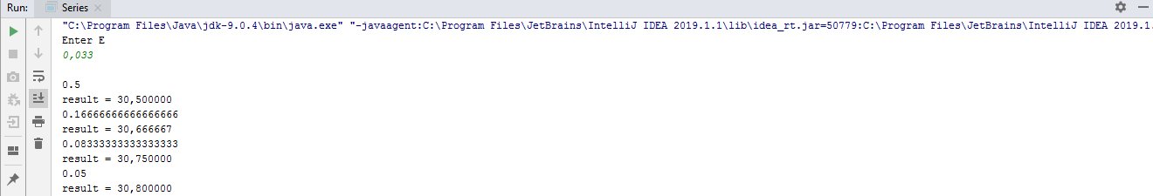

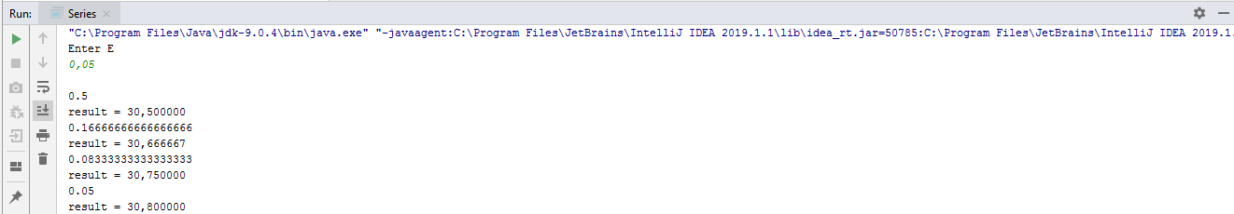

***Код класу, що тестує програму за допомогою junit:***

import org.junit.After;  
import org.junit.Before;  
import org.junit.Test;  
  
import java.util.InputMismatchException;  
  
import static org.junit.Assert.*;  
  
public class SeriesTest {  
 private Series series;  
  
 @Before  
 public void init() {  
 series = new Series();  
 }  
  
 @After  
 public void tearDown() {  
 series = null;  
 }  
  
  
 @Test  
 public void findSum() {  
 *assertTrue*(series.*findSum*(0.5) == (1.0));  
 *//assertTrue(series.findSum(5) == (-0.296));* }  
  
 @Test  
 public void findSum1() {  
 *assertTrue*(series.*findSum*(0.0033) == (1.0));  
 }  
}

Запускаємо тести:

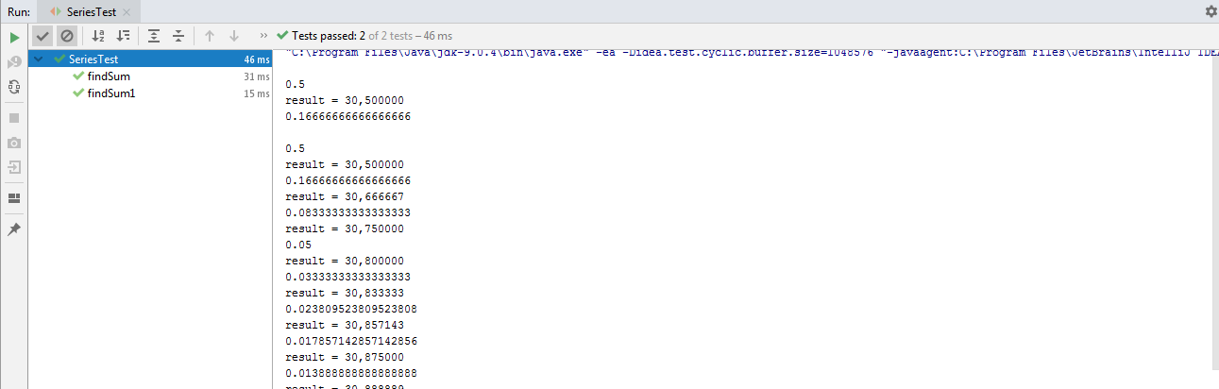

Можемо побачити, що усі тести пройшли успішно.